观看《辉煌中国》、喜迎十九大征文活动

由中共中央宣传部、中央电视台联合制作的六集电视纪录片《辉煌中国》于近日在中央电视台综合频道晚间黄金时间播出。全片以创新、协调、绿色、开放、共享的新发展理念为脉络，全面反映党的十八大以来中国经济社会发展取得的巨大成就。
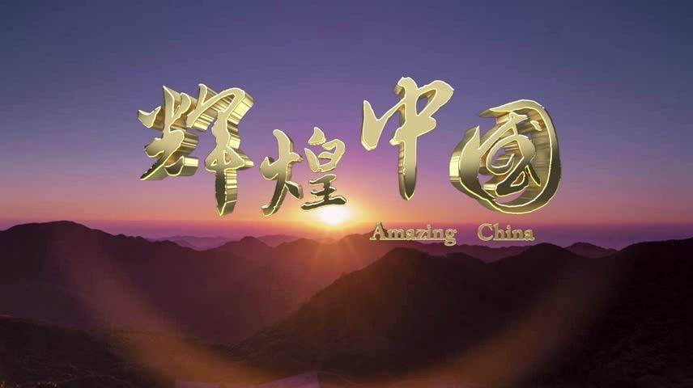

一、活动开展背景：

2017年7月26日至27日，党中央举办省部级主要领导干部“学习习近平总书记重要讲话精神，迎接党的十九大”专题研讨班，习近平总书记在开班式上发表了重要讲话。讲话站在历史和时代的高度，深刻洞察和把握世界发展大势和当代中国现实，深刻阐述了党的十八大以来党和国家事业发生的历史性变革和取得的历史性成就，指出：5年来，党中央顺应实践要求和人民愿望，推出一系列重大战略举措，出台一系列重大方针政策，推进一系列重大工作，解决了许多长期想解决而没有解决的难题，办成了许多过去想办而没有办成的大事。在我们党近百年的历史征程中，党的十八大以来这5年所取得的历史性成就，可以说很不寻常。这5年，是以习近平同志为核心的党中央励精图治、攻坚克难的5年，是为全面建成小康社会、实现民族复兴中国梦积累宝贵经验、打下坚实基础的5年，是在党和国家发展伟大进程中续写辉煌、很不平凡的5年。
二、活动开展目的：
通过观看《辉煌中国》“大美中国、大爱中国、龙腾虎跃、蒸蒸日上”的壮观震撼鲜活场景，让同学们了解在以习近平同志为核心的党中央的带领下，全国人民砥砺奋进、真抓实干，取得的历史性巨大成就；见证中华民族实现了从站起来、富起来到强起来的历史性飞跃；见证今日中国，正前所未有地走近世界舞台的中心，前所未有地接近实现中华民族伟大复兴的梦想；感受到祖国的强大，激荡起民族自豪感！鼓舞同学们努力奋斗、学好专业知识，在以习近平同志为核心的党中央的坚强领导下，继续砥砺前行、真抓实干，踏上新征程、再创新辉煌。

三、活动开展主题：观看《辉煌中国》、喜迎十九大征文活动
《辉煌中国》全片共六集，分别是《圆梦工程》《创新活力》《协调发展》《绿色家园》《共享小康》《开放中国》，每集50分钟。据介绍，为全面梳理十八大以来我国经济社会发展的辉煌成就，《辉煌中国》8个摄制组历时3个月，走遍全国31个省市自治区，拍摄了近3200个小时的高清纪实素材、300多个小时的航拍素材，采访了108位人物，记录下众多珍贵的历史瞬间。作为一部对党的十八大以来中国经济社会发展成就进行全景式、权威性梳理总结的电视纪录片，《辉煌中国》在上千个成就案例中，精选展现了65个典型的成就故事、250个成就点位，并将五年来近200组国家成就数据呈现于荧屏。
在创作上，本片采用“内容众筹”的创新方式。搭建创作平台，面向全国征集五年来百姓眼中的成就故事、百姓身边的巨大变化，由百姓自己讲述精彩“中国故事”，众筹案例线索、照片、短视频等逾万条。从创作阶段开始，就形成全民参与、全民互动、全民拍摄、全民接力的“讲辉煌”、“赞辉煌”的互动传播。
《辉煌中国》全面反映党的十八大以来，在以习近平同志为核心的党中央带领下，全国各族人民砥砺奋进、真抓实干，中国经济社会发展取得的历史性成就，充分展示五年来中国人民更多的获得感、安全感、幸福感、自豪感，真实记录中华民族实现从站起来、富起来到强起来的历史性飞跃。
四：活动开展时间：
2017年9月27日至10月15日
五、活动开展对象：
全校各年级学生
六、活动开展形式：
1、各栋思想政治辅导员要积极组织同学们观看《辉煌中国》，通过举办座谈会、征文活动等形式让同学们了解在以习近平同志为核心的党中央的带领下，全国人民砥砺奋进、真抓实干，取得的历史性巨大成就，感受到祖国的强大，激荡起民族自豪感！将活动的策划、新闻稿、总结的纸质文档和电子文档交给学生工作处思想政治教育科周雅老师。
2、各党员工作站指导老师要积极组织学生党员、预备党员、发展对象观看《辉煌中国》，召开专题座谈会。学生党员要结合自身在“两学一做”学习教育中的学习体会，谈在思想上如何不忘初心，在生活中如何立身修德，以“做合格党员”的实际行动，迎接党的十九大胜利召开。
要求每位学生党员、预备党员、发展对象用信纸写好观后感，以站为单位收齐用档案袋装好交给学生工作处思想政治教育科周雅老师。
3、征文力求小切口，讲故事，谈感悟，见人见事，入情入理。
每栋推荐5篇征文、每个党员工作站推荐5篇征文（须另交电子文档及打印稿：正文宋体四号，段落单倍行距）参加全校优秀观后感评选，全校共评选出优秀观后感18篇，颁发获奖证书与奖金（其中一等奖3篇，奖金200元/篇；二等奖6篇，奖金150元/篇；三等奖9篇，奖金100元/篇）。

学生工作处
2017年9月 26日

